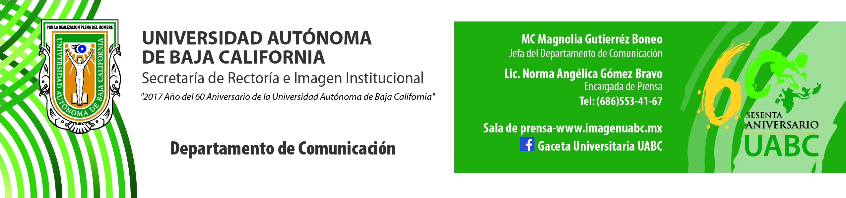
BOLETÍN 004/2018-1
Refuerza UABC inclusión de sus estudiantes

- Orientadores educativos y psicopedagógicos de las diversas unidades académicas del Campus Mexicali, iniciaron un taller de sensibilización sobre el tema.

Mexicali, B.C., martes 09 de enero de 2018.- Como parte de la responsabilidad social de la Universidad Autónoma de Baja California (UABC) y ante las políticas internacionales y nacionales sobre la educación inclusiva, orientadores educativos y psicopedagógicos de las diversas unidades académicas del Campus Mexicali, iniciaron un taller de sensibilización sobre el tema.

La doctora Armandina Serna Rodríguez, Coordinadora General de Formación Básica de la UABC, comentó que la Institución establece acciones en el Plan de Desarrollo Institucional (PDI) 2015-2019 para que los alumnos en situación de desventaja, con problemáticas diversas y capacidades especiales, reciban apoyos durante su trayectoria académica. “Este es un tema realmente importante, ya no es un deseo o anhelo, es una política internacional, nacional y estatal”, indicó.

Agregó que se tienen programadas otras acciones similares involucrando a todos los integrantes de la comunidad universitaria y recordó que recientemente el Rector de la UABC, doctor Juan Manuel Ocegueda Hernández dotó de equipo de cómputo especializado a estudiantes con discapacidad visual y se contrató a intérpretes de lenguaje de señas para alumnos con discapacidad auditiva. “Buscamos dar estrategias y herramientas que permitan el acompañamiento de los jóvenes que necesiten atención especial”.

El taller denominado “Formación de educadores universitarios incluyentes” lo impartió la doctora Elba Sayoko Kitaoka Lizárraga de la Universidad Autónoma de Sinaloa (UAS), quien planteó la relevancia de que los orientadores conozcan bien el tema para que incluyan a la diversidad sin distinción alguna y respondan adecuadamente a las necesidades de educación especial que se les presente.

Entre los temas del taller están: identificar las necesidades de las poblaciones con discapacidad, vulnerables por diversidad cultural, socioeconómica, problemas severos de la salud y de aprendizaje; las estrategias de enseñanza-aprendizaje para la diversidad de estudiantes; presentación de las políticas nacionales e internacionales sobre el tema; la importancia del involucramiento de los padres de familia, así como la conformación de una red de apoyo para trabajar con los recursos con los que la Institución cuenta.

“Se necesitan recursos para que este tipo de programas se lleven a cabo ya que la accesibilidad en los espacios, las tecnologías adaptadas y los materiales de apoyo tienen su costo, pero también implica nuestros valores, cambiar nuestra forma de pensar y la forma de dar las clases”, expresó la doctora Kitaoka Lizárraga.

Felicitó a la UABC por el trabajo que están desarrollando para la inclusión de estudiantes con discapacidad “con pocos recursos están logrando acciones que no se han realizado en otras universidades del país”. Agradeció la invitación a nombre de su Rector, doctor Juan Eulogio Guerra Liera, quien además es Presidente del Consejo Regional Noroeste de Anuies, órgano que tiene como propósito tratar los temas de inclusión.

Desde varias administraciones anteriores se han establecido iniciativas que permiten que la UABC sea cada vez más incluyente, un ejemplo de ellas es la conformación del Comité de Equidad, órgano que tiene la atribución de proponer el ingreso de aspirantes en los programas educativos y troncos comunes cuando haya cupo, atendiendo consideraciones de equidad social, humanitaria, de salud y otras que estime pertinentes.

Cabe mencionar que próximamente se llevará a cabo el mismo taller con los orientadores educativos y psicopedagógicos de las unidades académicas de los campus Ensenada y Tijuana.

